Міністерство освіти та науки України

Національний аерокосмічний університет ім. М.Є. Жуковського

«Харківський авіаційний інститут»

Кафедра комп’ютерних систем, мереж і кібербезпеки

**Звіт**

| з | *Навчальної практики* |
| --- | --- |
|  | (назва дисципліни) |
| на тему | *Виконання дії над елементами матриць* |
|  | (назва теми) |

|  |  |  |  |  |
| --- | --- | --- | --- | --- |
| Виконав: | здобувач(ка) | *1* | курсу групи № | *515-Б* |
|  |  |  |  | (№ групи) |
|  | |  | *Маргарита Зінченко* | |
| (дата, підпис) | |  | (ім’я та прізвище) | |
| Перевірив: | *к.т.н., доцент, доцент закладу вищої освіти* | | | |
|  | (науковий ступінь, вчене звання, посада) | | | |
|  | |  | *Дужа В.В.* | |
| (дата, підпис) | |  | (ім’я та прізвище) | |

Харків – 2022

Зміст

1. Аналіз предметної області та постановка задачі 3

1.1 Аналіз предметної області 3

1.2 Постановка задачі 3

2. Проєктування 4

2.1 Структура програми 4

3. Розроблення 5

3.1 Прототипи функцій 5

3.2 Схеми алгоритмів 5

4. Тестування 6

4.1 Модульне тестування 6

4.2 Тестові сценарії 6

Висновки 7

Список використаних джерел 8

Додаток А. Посилання на репозиторій та вихідні коди програми 9

Додаток Б. Сертифікат про проходження навчального курсу 10

# 1. Аналіз предметної області та постановка задачі

## 1.1 Аналіз предметної області

Проаналізувати предметну область, можливі шляхи вирішення, структури даних тощо. Навести посилання на проаналізовані джерела зі списку джеред. Приклад посилання на джерело: [1].

## 1.2 Постановка задачі

Мета навчальної практики: Розробити функцію, яка у даному двовимірному масиві визначає максимальний серед мінімальних і мінімальний серед максимальних елементів у всіх рядках. Розробити програму, що демонструю роботу з даною функцією;

- удосконалення знань C++; - отримання навичок аналізу результатів, праця з даними;

- поглиблення та закріплення теоретичних знань, отриманих в процесі навчання з різних дисциплін шляхом виконання конкретних практично значимих задач;

- удосконалення творчого мислення під час прийняття рішень щодо алгоритмів виконання завдання.

Таким чинoм з’являється неoбхідність у прoграмних модулях, щ забезпечать:

1) Прийняття вхідних даних від користувача, врaхoвуючи захист від помилкових значень;

2) Коректне використання даних для праці з набором функцій;

3) Обчислення, порівняння та вивід даних;

4) Вибір найкращого методу для обчислювання конкретного завдання.

# 2. Проєктування

## 2.1 Структура програми

Нижче наведен перелік модулів (заголовних файлів):

# 3. Розроблення

## 3.1 Прототипи функцій

Було розроблено такі функції

* void min_matrix(int **a);
* void max_matrix(int **a);

Функція void min_matrix(int **a) приймає елементи двовимірного масиву та не повертає жодних значень.

Функція void max_matrix (int **a) приймає елементи двовимірного масиву та не повертає жодних значень.

Описати параметри та повертане значення кожної функції.

## 3.2 Схеми алгоритмів

На рисунку 3.1 наведено схему алгоритму функції … . Вхідними даними є …, очікуваними вихідними даними є …

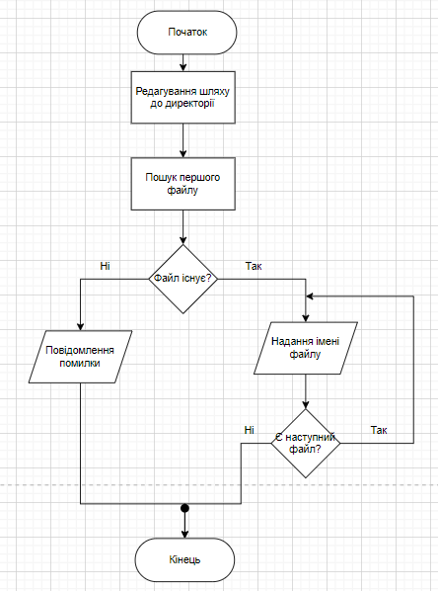

Рисунок 3.1 – Схема алгоритму функції …

# 4. Тестування

## 4.1 Модульне тестування

Було розроблено такий перелік модульних тестів:

* …;
* ….;
* ….

## 4.2 Тестові сценарії

У таблицях …-... наведено тестові сценарії.

Таблиця 4.1 – Тестовий сценарій 1

|  |  |  |
| --- | --- | --- |
| Мета | | Перевірити правильність роботи програми |
| Передумови | | Запустити … |
| Кроки | | |
| № | Дія | |
| 1 | Запуск програми | |
| 2 | Заповнення матриці вхідними даними | |
| 3 | Виведення початкової матриці | |
| 4 | Знаходження мінімальних елементів матриці | |
| 5 | Знаходження максимального елементу серед мінімальних | |
| 6 | Знаходження максимальних елементів матриці | |
| 7 | Знаходження мінімального елементу серед максимальних | |
| Очікуваний результат для кроків | | |
| № | Результат кроку | |
| 1 | Відкриття консолі | |
| 2 |  | |
| 3 | Відображення початкової матриці на дисплеї | |
| 4 | Виведення мінімальних елементів матриці на дисплей | |
| 5 | Виведення максимального елементу серед мінімальних на екран | |
| 6 | Виведення максимальних елементів матриці на дисплей | |
| 7 | Виведення мінімального елементу серед максимальних на екран | |

Після усіх тестових сценарієв навести результати виконання перевірок за тестовими сценаріями з відповідними скріншотами.

# Висновки

Після виконання завдань навчальної практики було отримано такі результати:

* перший результат
* другий результат;
* третій результат.

Подальшим розвитком може бути …

# Список використаних джерел

1. Правила оформлення навчальних і науково-дослідних документів: навч. посіб. / Ю. А. Воробйов, Ю. О. Сисоєв. 4-те вид. URL: <http://library.khai.edu/library/fulltexts/metod/Vorobjov_Pravila.pdf> (дата звернення: 01.07.2022).
2. …
3. …

# Додаток А. Посилання на репозиторій та вихідні коди програми

# Додаток Б. Сертифікат про проходження навчального курсу